TC软件详细设计文档

一、整体框图

1、UI界面
主界面：顶部是LOGO、快捷键、设置，左侧是设备管理列表，中间是手机界面展示，右侧是日志信息（可隐藏）
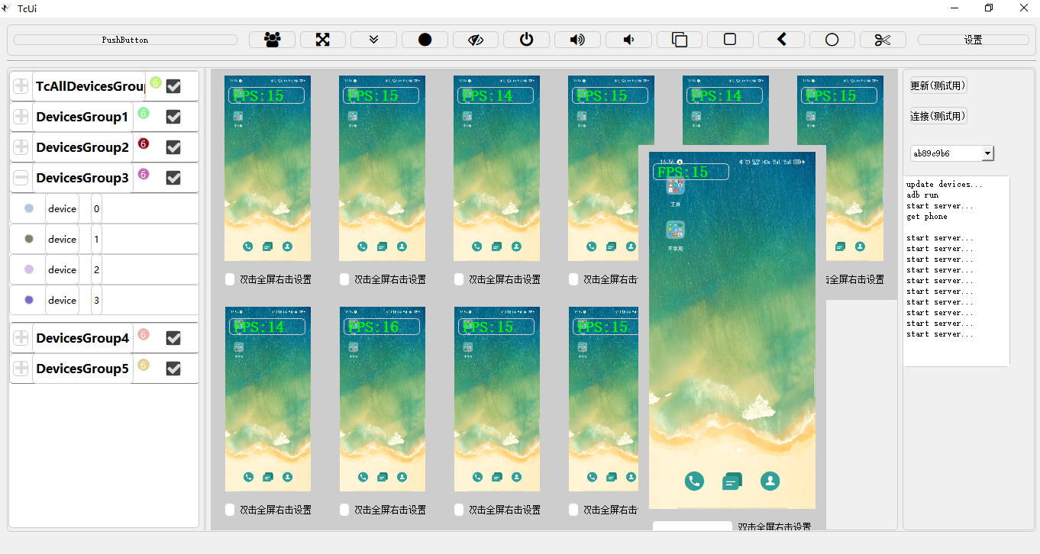

设置弹出框：设置全局参数（具体选项待调整），并保存到配置文件
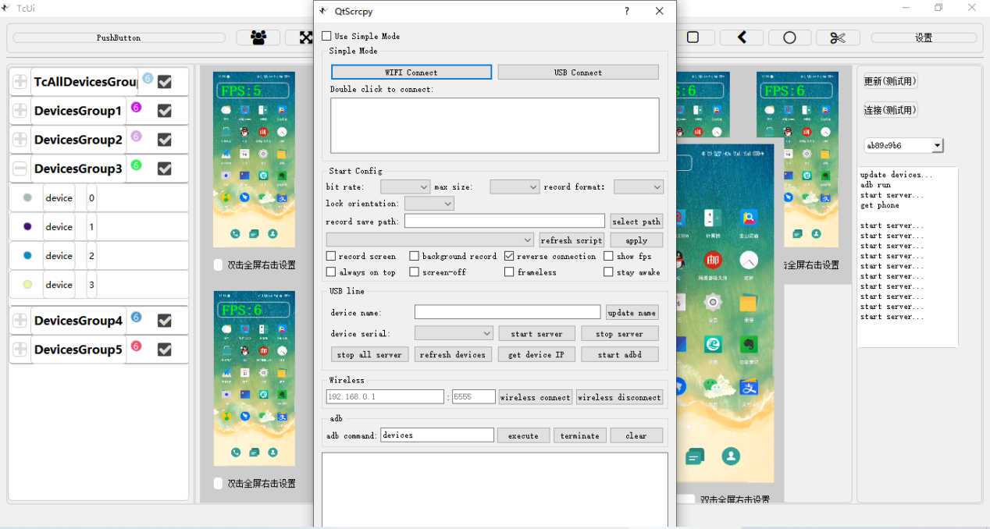

2、功能框图

二、业务流程图
电脑
键盘输入、鼠标输入
设备组
一组或多组设备、每组可存在一个反向连接的主设备（用做群控主机）
UI（主界面，设备管理、设备显示与操作、快捷操作、配置子界面）
配置
多语言
日志
adb
获取历史列表
刷新设备
自动连接所有设备
批量执行脚本
每个设备：设置server、绑定操作信号、开启解码显示、响应单个设备操作
键值映射
绑定群控信号
分组群控
快捷键响应
文本输入
鼠标键盘事件

1、主流程图
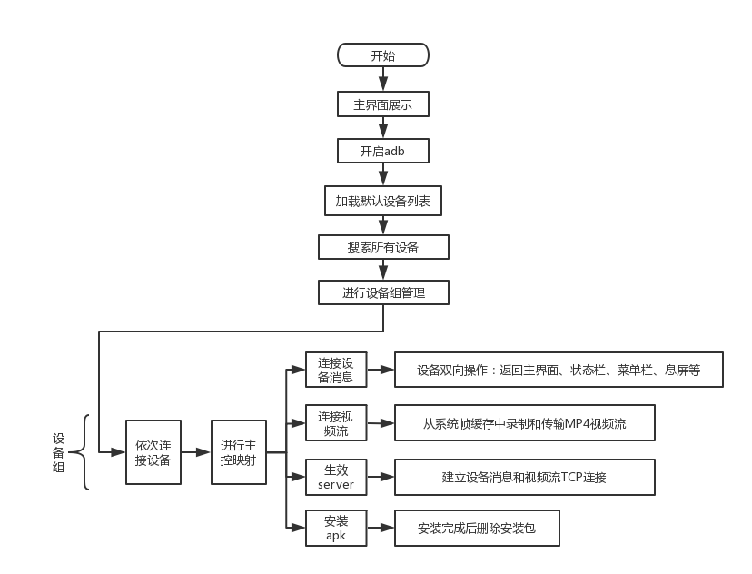

三、模块实现

1、adb模块
adb模块功能 | 查询所有设备 | 开启设备触摸 | 开启反向控制 | 安装apk | 发送并启动server
调用adb的模块 | 群组列表模块 | 设备模块 | server模块 | 文件模块
adb依赖的模块 | 所有连接的手机

adb负责查询所有设备、开启设备触摸、开启反向控制、安装apk、发送并启动server建立tcp连接，后续的工作都交给tcp连接来完成。
需要用到adb的有主界面、设备模块、server模块、文件模块

2、群组列表模块

群组列表模块 | json文件读写 | json处理：增删改查 | 设备列表动态显示 |  | 设备管理
 |  |  |  |  | 显示状态 | 修改设备名 |  | 修改组名 | 增删组 | 增删设备 |  | 设备切换分组 | 设备连接和断开 |  | 设备组指定反向主控 | 设备组指定脚本
自己被谁调用 | 主界面
自己要调用哪些模块 | 快捷键栏模块 |  |  | 设备管理模块 |  |  | adb模块
设备群组列表模块包含json解析处理模块、列表显示、设备列表管理（显示状态、增加、删除、连接、断开、分组、指定主控）。

3、鼠标键盘系统模块
当UI界面上有键盘按下、鼠标键按下或者鼠标键按下并移动的事件产生时，根据指针所在位置，通知当前位置下UI对应模块的处理函数。
接收键盘键值的界面区域只有主程序、UI上的文本输入框和手机界面显示区域。
接收鼠标事件的区域只有UI上的按钮、文本输入框和手机界面显示区域。

4、设备管理模块
设备管理模块 | 管理一组设备 | 连接和断开当前组所有设备 | 连接和断开单个设备 |  | 更新群组键值映射配置 | 更新群组操作脚本 | 取消和绑定快捷键操作按钮 |  | 设置反向群控主机 | 映射所有群控从机
自己被谁调用 | 群组列表模块
自己要调用哪些模块 | 设备模块 |  |  | 快捷键模块 |  |  |  | 键值事件

设备管理模块：管理一组设备（一个主控设备，多个被控设备）、连接和断开单个设备、连接和断开当前组所有设备、更新群组键值映射配置、更新群组操作脚本、取消和绑定快捷键操作按钮、设置反向群控主机、映射所有群控从机、响应群控主机的手机操作并发送到其它从机

5、快捷键模块
快捷键模块：根据当前被选中的设备或设备组，向设备管理模块发送以下命令：设置为主控设备、下拉通知栏、显示触摸、息屏、关机、音量大、音量小、切换应用、菜单栏、返回、返回主界面、截屏。

6、设备模块
设备模块的功能：操作一台设备，响应键值操作，响应群控操作，响应发送文件、安装apk操作，adb连接手机，启动TCP传输视频流和消息。
设备模块使用了：键值事件、server模块、视频帧缓存、解码、文件操作、视频流处理、画面显示UI、控制器键值映射、配置。
server子模块：传输和启动设备server，设置反向控制
server子模块使用了：TCP Socket
解码子模块：使用ffmpeg库
videobuffer子模块：处理解码完之后的一帧图片
avframeconvert 子模块：将解码后的原始YUV格式的一帧图片转换成RGB格式，以便用于显示
控制器子模块：使用tcp连接，响应快捷键操作，进行剪切板操作，进行键值映射转换
设备画面UI模块：使用openGL显示、安装快捷键映射、响应键值。

四、参考资料
adb：Android 调试桥 (adb)
ffmpeg：FFmpeg 多媒体处理工具
genymobile(Android server)：Scrcpy投屏原理浅析-设备控制篇
TCP socket：基于TCP协议的Socket通信
OpenGL：OpenGL 开放图形技术规范
QT：QT

